**Введение**

Согласно данным аналитиков с каждым годом рынок технологий для людей 60+ будет расширяться, «новые» пользователи будут требовать  адаптированные онлайн площадки и будут готовы за них платить [  ].

Большинство ИТ-решений в России ориентированы преимущественно на молодежь    [  ]. В результате мы видим, что в сегменте рынка информационных систем для возрастного населения — дефицит предложений и низкая конкуренция [ ]. В связи с этим возникает необходимость в разработке web-платформы для подбора и сдачи жилья молодым людям (студенты колледжей и университетов) на условиях совместного проживания. Предлагаемая web-платформа позволит старшему поколению не только получить дополнительный доход и общение, но и параллельно повышать уровень цифровой грамотности благодаря работе с web-порталом.

Одним из основных отличий предлагаемого web-портала от представленных на ИТ-рынке («Объявления Avito», «Яндекс.Недвижимость – квартиры», «ЦИАН. Снять, купить квартиру») является подбор объявлений, учитывающих круг интересов арендодателей и съемщиков, что позволит лицам старшего возраста сдать жилье на портале, и восполнить дефицит общения, обмениваясь опытом и  знаниями с молодежью, а также приобрести новые навыки.Т.е. веб-платформа позволит объединять молодых и пожилых людей. Молодые люди зачастую во время обучения не всегда могут позволить себе оплачивать аренду отдельного жилья,в этой ситуации найм комнаты у пожилого человека является одним из способов снять жилье недорого для молодого человека и получить доход  для лиц пожилого возраста. Также предлагаемое решение носит и  социальный характер ……

Прямым международным аналогом предлагаемой нами платформы является Французский стартап “**[Colette](https://www.colette.club/)**” , который также обеспечивает сдачу жилья пожилыми людьми молодым. В 2020 году стартап получил первое финансирование в 1 млн евро.https://vc.ru/services/230222-serebryanye-startapy-kak-novye-proekty-povyshayut-kachestvo-zhizni-pozhilyh

**Целью настоящего исследования** является проектирование web-платформы, которая позволит пенсионерам сдать в найм жилье молодым людям с гарантированной выгодой для обеих сторон.

Для достижения поставленной цели были решены следующие задачи:

- разработать диаграмму классов;

-  разработать диаграмму вариантов использования;

- разработать диаграмма состояний;

- спроектировать архитектурy web-портала.

**Материал и методы исследования**

В основе проектирования web-портала лежит методология объектно-ориентированного моделирования языка UML (Unified Modeling Language). [  ].

Методология предусматривает создание унифицированных моделей (диаграмм), описывающих объекты исследования. Технологии языка UML позволяют описывать объекты в едином синтаксисе, используя графические нотации.

**Результаты исследования и их обсуждение**

В рамках предпроектного обследования и анализа требований к разрабатываемому web-порталу выполнено объектное моделирование. В результате которого в три этапа построены диаграммы, используя CASE-систему DIA [ ].

Первоначально была построена диаграмма классов, позволяющая определить сущности исследуемой предметной области, выделить их атрибуты, события, а также связи между сущностями[1]. Диаграмма классов может быть полезна разработчику для проектирования базы данных (рис.1).

Классами проектируемой платформы являются:

* арендодатель - класс, предназначенный для хранения данных об арендодателях;
* съемщик – класс, содержащий сведения об арендаторах;
* объявление – класс, включает данные зарегистированных объявлений
* хобби -

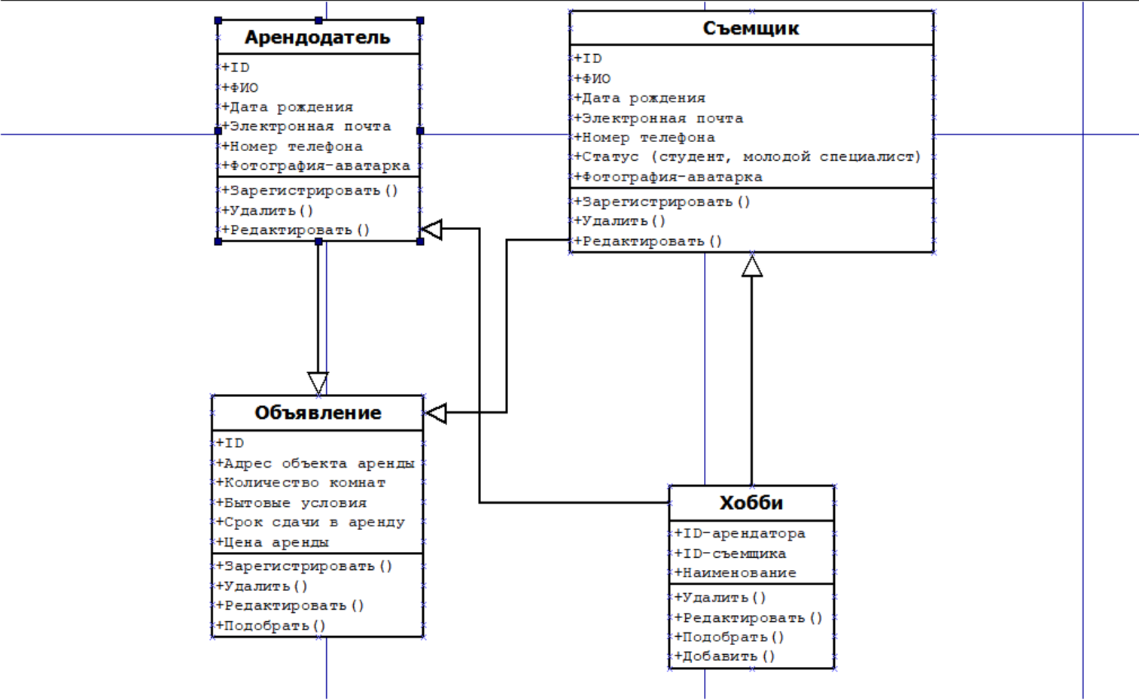

Рис.1 Диаграмма классов web-портала

На основании данной диаграммы стро- ится физическая модель БД приложения, в которую добавлены все атрибуты и ключи, необходимые для взаимосвязи таблиц, и соответствующие сущностям.

После моделирования диаграммы классов была разработана база данных «DB» в системе управления базой данных MySQL [  ]. Процесс создания базы данных состоит из создания таблиц каких? и их наполнения. Для создания таблицы необходимо добавить куда? поля таблицы – ID (идентификационный номер что означает?), firstname(имя), lastname (фамилия), middlename (отчество), rule (роль), age (возраст), mail (электронная почта), phonenumber (номер телефона) и photo (фотография) зачем?. Используется метод CREATE TABLE [  ] создаем первую таблицу «Lessor» (арендодатель) где в статье?.

Рис. 2 Фрагмент создания таблицы базы данных нет ссылки на рисунок 2 и соответствующих пояснений

На следующем этапе проектирования системы разработана диаграмма вариантов использования, описывающая взаимодействие между пользователем и web-порталом. Диаграмма вариантов использования - диаграмма, описывающая функциональные возможности разрабатываемого портала, доступные каждой группе пользователей или акторам – действующий лицам [2,3].

Арендодатель и съемщик – это актеры, чьи возможности отображены на данной диаграмме, и кто может инициировать ряд вариантов использования системы.

 Всем пользователям доступен функционал регистрации и авторизации. При регистрации пользователь указывает свою роль. При выборе роли «Арендодатель» пользователю открывается возможность просмотра объявлений, выбора их по интересам и геолокации ???, публикации собственных объявлений.

При выборе роли «Съемщик» - можно просматривать объявления о сдаче недвижимости, а также подавать объявления о поиске жилья с указанием удобной локации и интересов. На рисунке 3 приведена разработанная диаграмма вариантов использования.

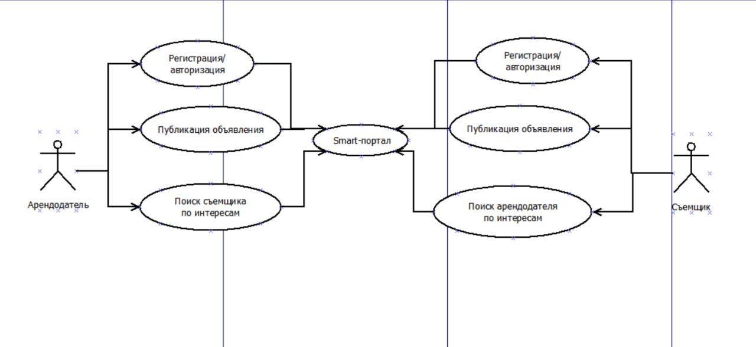

Рис.3 Диаграмма вариантов использования

Диаграмма состояний (рис.4) показывает, как одно состояние объекта сменяется другим. Основными элементами диаграммы состояний являются «Состояние» и «Переход».  «Переход» служит для изображения смены одного состояния другим [4,5].

Перейдя по ссылке какой?, пользователь попадает на страницу регистрации и авторизации, вводит личные данные и попадает на портал, где может подать объявление о съеме или сдаче жилья. Формирование объявления делится на 2 части: описание самого объявления о сдаче или съеме жилья и описание интересов в разделе «Моё хобби». Это необходимо для того, чтобы у пожилого арендодателя и молодого съемщика были точки соприкосновения это зачем?. Далее из введенной информации будет формироваться объявление, которое отобразится в личном кабинете пользователя, заинтересованного в данной геолокации что имеется для геолокации?. После чего пользователь может откликнуться на предложение и договориться об условиях проживания.

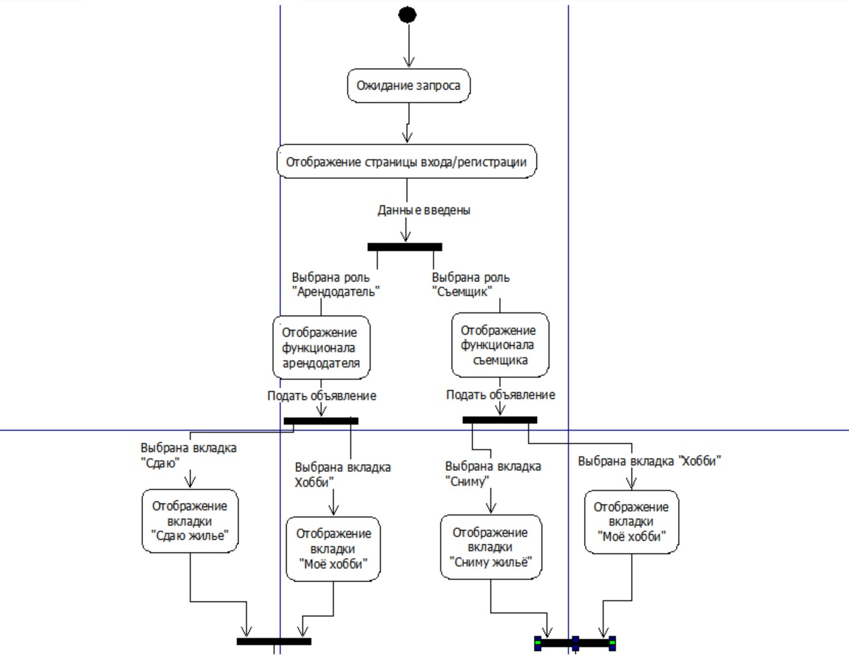

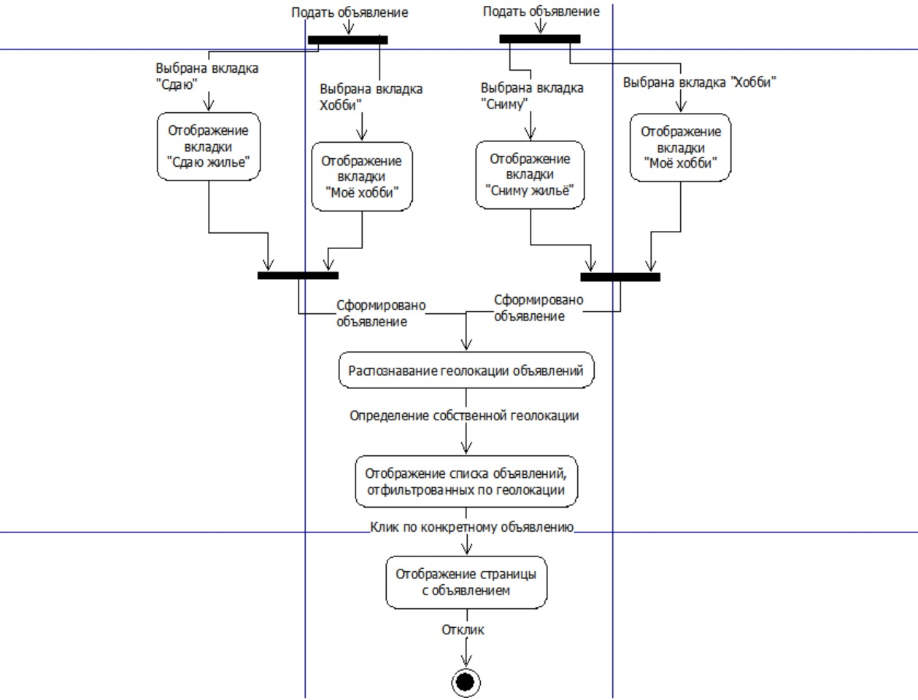

Рис.4 Диаграмма состояний

На основе проведенного моделирования можно сформировать архитектуру веб-платформы и перейти к разработке пользовательского интерфейса. На рисунке 5 отображена структура web-портала.

После создания физической модели базы данных целесообразно описать ин- терфейс проектируемой информационной системы. При запуске информационной системы открывается окно авторизации, в котором пользователь вводит свой логин и пароль.

Таким образом, разрабатываемый портал будет состоять из нескольких программных модулей: регистрации и авторизации данных, модуль загрузки объявлений на сайт, модуль подбора объявлений и модуль формирования отзывов и рейтинга пользователей платформы. Каждый пользователь по завершении услуг съема и найма могут дать оценку друг друга по 5-ти бальной шкале и оставить отзыв в виде текста???.

**Заключение**

В результате исследования проведено проектирование web-портала для поиска жилья, ориентированного на лиц пожилого возраста, соответствующее поставленной цели и задачам. Создание такой платформы позволит помогать лицам старшего поколения сдавать недвижимость с целью получения заработка и лицам молодого поколения найти временное жильё.

Web-платформа решает следующие задачи:

- подбор объявлений с учетом всех указанных при регистрации объявления требований;

- поиск объявление по карте???;

- размещение объявлений собственником без посредников за счет чего нет комиссии и переплат;

- формирование рейтинга пользователей, возможность оставлять отзыв. Не отражено